**第三编•第十一章•生产与存货循环的审计**

**考点和典题**

**第五节　生产与存货循环的实质性程序**

**二、存货监盘【简答题必考点】**

（四）特殊情况的处理

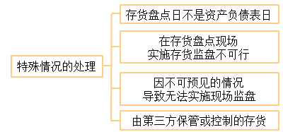

1.存货盘点日不是资产负债表日

注册会计师**应当实施**适当的审计程序，确定盘点日与资产负债表日之间存货的变动是否已得到恰当的记录。注册会计师可以实施的程序包括：

（1）比较盘点日和财务报表日之间的存货信息以识别异常项目，并对其执行适当的审计程序；

（2）对存货周转率或存货销售周转天数等实施实质性分析程序；

（3）对盘点日至财务报表日之间的存货采购和存货销售分别实施双向检查；

（4）测试存货销售和采购在盘点日和财务报表日的截止是否正确。

2.在存货盘点现场实施存货监盘不可行

|  |  |  |
| --- | --- | --- |
| **要点** | **要求** | |
| 分析原因 | 合理 | 由存货性质和存放地点等因素造成，例如，存货存放在对注册会计师的安全有威胁的地点 |
| 不合理 | 审计中的**困难、时间或成本**等事项，不能作为注册会计师不实施存货监盘的理由 |
| 替代  程序 | 可行 | 如现场监盘存货不可行，应实施**替代审计程序**，以获取有关存货的存在和状况的充分、适当的审计证据，如检查盘点日后出售盘点日之前取得或购买的特定存货的**文件记录** |
| 不可行 | 考虑按规定发表非无保留意见 |

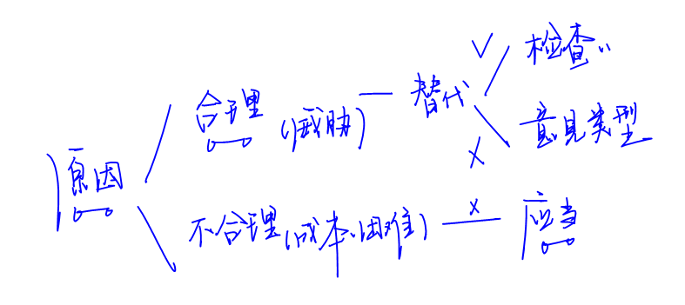

3.因不可预见的情况导致无法实施现场监盘

|  |  |  |
| --- | --- | --- |
| **要点** | **要求** | |
| 情形 | **无法亲临** | 由于不可抗力导致注册会计师无法到达存货存放地实施存货监盘 |
| **气候因素** | 由于恶劣的天气导致注册会计师无法实施存货监盘程序，或由于恶劣的天气无法观察存货，如木材被积雪覆盖 |
| 措施 | 如因不可预见情况无法在存货盘点现场实施监盘，注册会计师**应当**：  a）**另择日期**监盘  b）并对**间隔期**内的交易实施审计程序 | |

4.由第三方保管或控制的存货

如果由第三方**保管或控制**的存货对财务报表是**重要**的，**应实施**下列一项或两项审计程序，以获取该存货存在和状况的充分、适当的审计证据：

（1）有被审计单位存货的第三方**函证**存货的数量和状况。

（2）实施检查或**其他**适合具体情况的审计程序。

其他审计程序包括：

a）实施或安排**其他注册会计师**实施对第三方的存货监盘；

b）获取其他注册会计师或服务机构注册会计师针对用以保证存货得到恰当盘点和保管的**内部控制**的适当性而出具的报告；

c）检查与第三方持有的存货相关的**文件记录**，如仓储单；

d）当存货被作为**抵押品**时，要求其他机构或人员进行确认；

e）考虑由第三方保管存货的**商业理由**的合理性，检查被审计单位和第三方所签署的存货保管协议的相关条款、复核被审计单位调查及评价第三方工作的程序等。

**真题和模拟题精讲**

**单项选择题【2016年真题】**

下列有关存货监盘的说法中，错误的是（　　）。

A.对所有权不属于被审计单位的存货，注册会计师在监盘过程中无需执行工作

B.注册会计师需要监盘时获取盘点日前最后的出、入库单据编号，用于执行截止测试

C.如果存货在盘点过程中未停止流动，注册会计师需要观察被审计单位有关存货移动的控制程序是否得到执行

D.在监盘过程中，注册会计师需要将所有过时、毁损或陈旧存货的详细情况记录下来，为测试存货跌价准备提供证据

[答案]A

[点评]对于所有权不属于被审计单位的存货，注册会计师应当取得其规格、数量等有关资料，确定是否已单独存放、标明、且未被纳入盘点范围。

**单项选择题【2015年真题】**

下列有关存货监盘的说法中，正确的是（　　）。

A.注册会计师在实施存货监盘过程中不应协助被审计单位的盘点工作

B.注册会计师实施存货监盘通常可以确定存货的所有权

C.由于不可预见的情况而导致无法在预定日期实施存货监盘，注册会计师可以实施替代审计程序

D.注册会计师主要采用观察程序实施存货监盘

[答案]A

[点评]选项B中，存货监盘主要验证存货的存在认定和完整性认定，存货监盘本身并不足以供注册会计师确定存货的所有权，注册会计师可能需要执行其他实质性审计程序以应对所有权认定的相关风险；选项C中，如果由于不可预见的情况无法在存货盘点现场实施监盘，注册会计师应当**另择日期**实施监盘，并对间隔期内发生的交易实施审计程序；选项D中，存货监盘程序中主要采用的程序除了观察外，还包括检查程序。

**多项选择题【2014年真题】**

下列有关存货监盘的说法中，正确的有（　　）。

A.注册会计师在制定监盘计划时，需要考虑是否在监盘中利用专家的工作

B.如果存货盘点在财务报表日以外的其他日期进行，注册会计师除实施监盘相关审计程序外，还应当实施其他程序，以确定盘点日与财务报表日之间的存货变动已得到恰当记录

C.如果存货存放在不同地点，注册会计师的监盘应当覆盖所有存放地点

D.如果由于不可预见的情况，无法在存货盘点现场实施监盘，注册会计师应当实施替代审计程序

[答案]AB

[点评]选项C中，如果存货存放在不同地点，注册会计师的监盘应当根据不同存放地点的存货的**重要性**和**重大错报风险**，确定适当的监盘地点，而非覆盖所有存放地点；选项D中，如果由于不可预见的情况，无法在存货盘点现场实施监盘，注册会计师应当**另择日期**实施监盘，并对间隔期内发生的交易实施审计程序。本题非常经典，每一个选项都值得细细推敲，均可以命制简答题。

**多项选择题【模拟题】**

针对被审计单位提供的存货存放地点清单的完整性，下列注册会计师拟执行的程序中，恰当的有（　　）。

A.询问被审计单位除管理层以外的营销人员

B.检查被审计单位存货的出、入库单以确定是否存在被审计单位尚未告知的仓库

C.检查费用支出明细账中与仓库租赁相关的项目

D.检查被审计单位固定资产清单以了解可用于存放存货的房屋建筑物

[答案]ABCD



[点评]本题中，注册会计师可以考虑执行以下一项或多项审计程序：（1）询问被审计单位除管理层和财务部门以外的其他人员，如营销人员、仓库人员等，以了解有关存货存放地点的情况；（2）比较被审计单位不同时期的存货存放地点清单，关注仓库变动情况，以确定是否存在因仓库变动而未将存货纳入盘点范围的情况发生；（3）检查被审计单位存货的出、入库单，关注是否存在被审计单位尚未告知注册会计师的仓库（如期末库存量为零的仓库）；（4）检查费用支出明细账和租赁合同,关注被审计单位是否租赁仓库并支付租金，如果有，该仓库是否已包括在被审计单位提供的仓库清单中；（5）检查被审计单位“固定资产——房屋建筑物”明细清单，了解被审计单位可用于存放存货的房屋建筑物。

**三、存货计价测试**

存货监盘程序主要是对存货的数量进行测试。为验证财务报表上存货余额的真实性，还**应当对存货的计价进行审计**。

1.存货单位成本测试

针对原材料的单位成本，注册会计师通常基于企业的原材料计价方法，结合原材料的历史购买成本，测试其账面成本是否准确；针对产成品和在产品的单位成本，注册会计师需要对成本核算过程实施测试。

2.存货跌价损失准备的测试**【简答题/综合题考点】**

（1）识别需要计提跌价损失准备的存货项目；

（2）检查可变现净值的计量是否合理；企业确定存货的可变现净值，应当以取得的确凿证据为基础，并且考虑持有存货的目的以及资产负债表日后事项的影响等因素。

**脉络和复习**

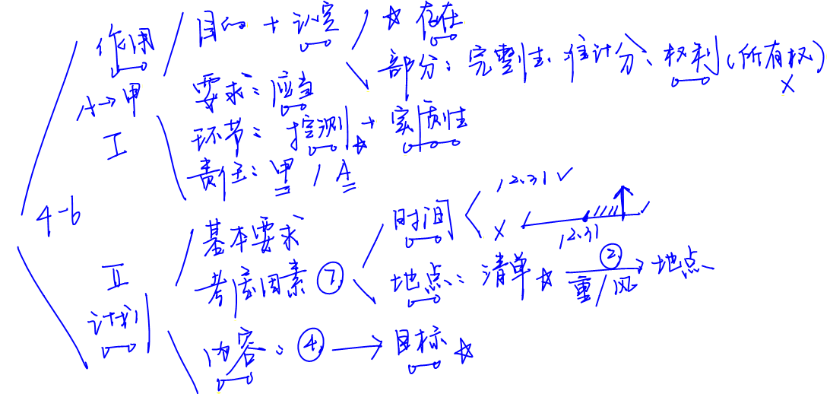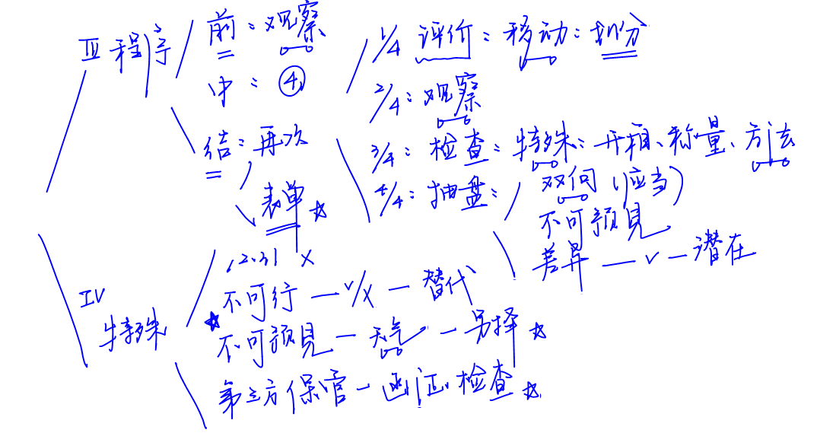

**本章复习计划**

**第一轮：**

•        全面复习存货监盘，识记专业表述。

•        收听“**专题班**”的存货监盘专题。

**第二轮：**

•        复习“**专题班**”的存货监盘专题。